Fiche …… | Connaissance des nombres | Fr5
Fiche …… | Fractions égales de surfaces | Fr5
Entraînement 1 Indique la fraction de surface correspondant à la partie colorée :
= 2 parties coloriées sur 3.

Entraînement 2 Indique la fraction de surface correspondant à la partie colorée :
= 2 parties coloriées sur 3.
= = = =
Entraînement 3 Dans chaque rectangle, colorie une partie correspondant à la fraction donnée :

Entraînement 4 Colorie une partie du carré correspondant à la fraction donnée.
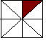

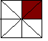
=

Entraînement 5 Colorie une partie du carré correspondant à la fraction donnée

=
= =
= = =
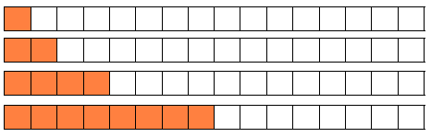 1 unité = 16 carreaux

